Portafib3
Document d’anàlisi

Índex de continguts
1. Introducció 3
2. Glossari 3
3. Requisits 3
4. Divisió en subsistemes 5
4.1. Notes disseny/implementació 6
5. Subsistema de firma 6
5.1. Actors 6
5.2. Casos d’ús 7
5.2.1. Administrador 8
Administrar aplicacions 8
Administrar configuracions de signatura 8
Administrar plugins de firma web 8
Administrar plugins de firma en servidor 8
Administrar plugins de validació 8
Visualitzar bitàcola 9
Visualitzar estadístiques 9
5.2.2. Aplicació 9
Inici operació de firma web 9
Afegir document 9
Recollir resultat de firma web 9
Realitzar firma servidor 10
Realitzar upgrade de signatura 10
Validar signatura 10
5.2.3. Destinatari 10
Realitzar firma web 10
Visualitzar documents 10
Seleccionar plugin 10
6. Subsistema de fluxos 11
6.1. Actors 11
6.2. Casos d’ús 11
6.2.1. Usuari i Destinatari 11
Gestionar preferències 13
Llistar peticions 13

Introducció
Actualment el sistema PortaFIB2, desenvolupat per la Fundació BIT, és l’eina que proporciona la funcionalitat de portafirmes dins el Govern de les Illes Balears. Permet a usuaris i aplicacions enviar sol·licituds de firma de documents a un o varis càrrecs de l’administració perquè siguin signats seguint un flux determinat, i proporciona una interfície centralitzada a aquests darrers per signar els documents, amb la possibilitat d’emprar diferents aplicacions o serveis de firma. També proporciona altres funcionalitats com la possibilitat de realitzar firmes de segell (certificat de servidor), la possibilitat d’incorporar segell de temps, o de validar signatures, totes elles mitjançant la integració amb serveis externs.
Afegir qualque cosa sobre el temps que du Portafib en producció
Afegir qualque cosa sobre la gran quantiat d’ús que té ara.
Aquest document defineix l’anàlisi funcional del sistema PortaFIB3, que ha de substituir l’actual, amb els següents objectius:
- Emprar una arquitectura més modular que permeti la possibilitat d’escalar amb major facilitat els diferents components.
- Emprar un disseny més flexible que faciliti la implementació de noves funcionalitats
- Crear una aplicació adaptada als nous estàndards de desenvolupament d’aplicacions de la DGMAD bassada amb la plataforma JBoss EAP 7.2
- Altres....? Entorn més testejable?

Glossari
(seria convenient definir un glossari comú, a emprar tant a la documentació com en el disseny i implementació)
firma/signatura?, servei de firma, flux de firma, passarel·la (Per la claretat que suposa, cal recuperar la paraula passarel·la encara que fos el nom d’una api més antiga de Portafib)
petició de firma? O flux de firmes? Una petició en realitat pot incloure múltiples signatures de diferents destinataris.

Requisits
- Permetre la creació de peticions de firma per part d’usuaris i aplicacions consistents en un document o conjunt de documents amb un flux de firma i un perfil de firma.
- Permetre crear flux de firma reusables referenciant-los dins les peticions de firma, o descrits inline dins aquestes.
- Els flux de firma estarà compost per signatures, que es poden executar en paral·lel o amb seqüència, per part de destinataris. (Actualment les tasques de revisor i col·laborador són característiques de les tasques. Seria millor si fossin tasques per si mateixes? Permetent diferents tipus de nodes? Facilitaria la implementació de noves funcionalitats dins els fluxes)
- Afegir requisits de revisors i col·laboradors. Fins quin punt es necessari realment una gestió d’usuaris que crei revisors i col·laboradors? Respecte el revisors, serà el flux el que determini qui serà un revisor dins un flux determinat (que podria ser un usuari, o podria ser un càrrec -ex. volem vist-i-plau del secretari general de la conselleria). Els col·laboradors els pot anomenar el destinari -sigui càrrec o persona-. D’aquesta manera, els usuaris finals tendrien una visió única de tasques a realitzar, ja sigui per signar o per donar vist-i-plau. En el cas dels revisors potser és el més clar. El més probable és que un usuari amb responsabilitat suficient com per haver de donar el vist-i-plau perquè un flux continui també la tengui per haver de realitzar signatures a qualque moment. En els col·laboradors es probable que no sigui així, ja que és un perfil pensat com a «assistent» a un càrrec, no hagi de realitzar signatures, encara que això tampoc invalida que pugui veure la mateixa vista de «tasques».
- Revisar i afegir requisits de delegacions. Expresses i implícites? Ara mateix un destinatari pot delegar en un altre, però requereix una acció expressa per part seva de signar la delegació, mentre que hi ha substitucions implícites derivades del càrrec, que també s’haurien de poder gestionar.
- Els destinataris podran ser persones físiques o càrrecs (i persones jurídiques a través dels seus representants? Integrant amb el registre de represenants? També tenir en compte com modelar funcionaris amb certificat de pseudònim. Els funcionaris també serien càrrecs (Cap de secció?). Potser caldria preveure una font externa de càrrecs? )
- Tant en el cas de les figures associades a un càrrec o a una persona, poden certa confusió les figures de col·laborador i de delegat. Es poden establir els col·laboradors d’un càrrec però com a persona també definir el seu col·laborador? Igual amb els delegats. Un delegat podria ser implicit, en un altre càrrec. O pot ser explicit, que en aquest cas no serà del càrrec, serà de la persona.
- Oferir als destinataris un punt d’entrada únic on veure totes les tasques dels flux que les pertoca, així com les tasques ja realitzades.
- Permetre a un destinatari seleccionar un conjunt de peticions de firma per tal de signar-les dins una única operació de firma mitjançant un dels serveis de firma suportat, o rebutjar-les.
- Mantenir una bitàcola de les operacions realitzades sobre una petició de firma i el seu flux per traçabilitat i per obtenir estadístiques.
- Establir un sistema de notificacions que avisi als usuaris i aplicacions sol·licitants de l’execució del flux de firma.
- Oferir a les aplicacions externes un servei de passarel·la de firma, que permeti iniciar una operació, dirigir a l’usuari al sistema perquè signi mitjançant el servei de firma suportat, i el retorni a l’aplicació peticionària una vegada finalitzada l’operació.
- Oferir a les aplicacions externes un servei de signatura amb certificat de servidor.
- Oferir a les aplicacions externes un servei de upgrade de signatura.
- Oferir a les aplicacions externes un servei de validació de signatures.
- Permetre establir diferents configuracions de firma (tipus de firma -XADES, PADES, CADES-, algoritme de firma....), que s’empraran per la signatura. (Actualment les configuracions de firma també inclouen les validacions que es fan sobre la firma, si s’inclou segellat de temps ...)
- Determinar els requisits a nivell de tipus de firma: XADES, CADES, PADES, modes implicit, explicit, .... (tot i que el disseny hauria de ser prou flexible per permetre enganxar nous tipus....)
- Permetre definir les regles segons les quals s’emprarà una determinada configuració de firma a l’hora de signar en funció de la identitat del sol·licitant, així com les característiques de la petició
- Administrar les diferents aplicacions que poden realitzar peticions.
- Administrar els diferents plugins que permeten connectar amb els serveis de firma que poden emprar els destinataris, així com els serveis de firma en servidor, de upgrade i de validació i de segellat de temps.
- Multientitat? Tal volta podríem deixar de banda el requisit de multientitat però provar de fer les coses perquè es pogués adaptar per Multitenancy?

Divisió en subsistemes
Dins PortaFIB s’han classificant els diferents serveis que ofereix a usuaris i aplicacions segons si es tracta d’operacions síncrones o asíncrones.
L’enviament de peticions de firma per part d’usuaris sol·licitants o aplicacions són operacions asíncrones, que generen un avís al destinatari, que es connecta en qualsevol moment per realitzar la signatura (o rebutjar-la) perquè el flux pugui continuar. Mentre que operacions com el servei de passarel·la, que redirecciona al moment el destinatari perquè realitzi la signatura, o les operacions de firma en servidor, són operacions síncrones.
Una primera divisió a establir clarament en subsistemes seria segons aquestes dos tipus d’operació. D’aquesta manera tendríem:
- Subsistema de firma. Ofereix els serveis de firma síncrona.
  - Les aplicacions poden iniciar operacions i redirigir els usuaris a aquest component. L’usuari realitzarà la signatura i el component retornarà el control a l’aplicació que ha iniciat l’operació.
  - Les aplicacions poden iniciar operacions de firma en servidor, upgrade firma o validació de firmes que és responen per part del component de forma síncrona.
- Subsistema de fluxos. Ofereix els serveis de firma asíncrona amb la gestió de fluxos.
  - Les aplicacions (o usuaris) poden llançar peticions que inclouen l’execució d’un flux amb diferents signatures.
  - Quan el destinatari d’una tasca vol signar una petició, es connecta amb el subsistema de firma per realitzar una operació de firma síncrona.
  - Realitza avisos a les aplicacions (o usuaris) quan les seves peticions van avançant en el flux o l’acaben.

Notes disseny/implementació
Temes a resoldre per la divisió en subsistemes
- La configuració de firma s’hauria de guardar pel subsistema de firma, perquè les aplicacions s’hi connecten directament i cal saber la seva configuració. Però el subsistema de fluxos quan es connecta al subsistema de firma ho fa «en nom» d’una aplicació determinada. Caldrà modelar això. Per exemple, sempre introduir un paràmetre amb el nom d’aplicació. Les aplicacions amb un role determinat (ROL_APLICACIO) només poden indicar com a nom el mateix nom indicat durant l’autenticació (o es podria deixar buid), mentre que les aplicacions que actuen com a hub, com el subsistema de fluxos (ROL_SUPERAPLICACIO), han de poder indicar noms diferents. O es poden assignar a cada aplicació un conjunt de noms que poden emprar. D’aquesta manera al subsistema de fluxos se li assignarien com a alias possibles les noms de les aplicacions que empren el subsistema de fluxos.
- Afegit a l’anterior, cal tenir en compte, i repensar, ja que és un problema que ja existeix actualment, les operacions de firma que inclouen varis documents. S’han de revisar les capacitats dels diferents serveis de firma per tractar signatures múltiples amb configuracions diferents. Relacionat a més amb el punt anterior, des del subsistema de flux es poden llançar operacions incloent varies peticions d’aplicacions diferents, per tant, s’haurà de poder indicar el nom d’aplicació a nivell de cada element.
- A nivell de disseny/implementació s’haurà de veure si és factible o no a nivell de rendiment, que la connexió entre el subsistema de flux i el subsistema de firma inclogui el contingut dels documents a firmar o quines alternatives hi ha per passar referències a un sistema d'emmagatzematge comú.

Subsistema de firma
A continuació es detallen els actors i els casos d’ús del subsistema de firma.

Actors
Els actors del subsistema de firma seran els següents:
- Administrador. És un usuari avançant del subsistema que gestiona la configuració del mateix i monitoritza el seu funcionament. (Tendria sentit dividir-lo en dos. Administrador i operador. El rol operador podria monitoritzar, veure estadístiques, logs, però no realitzar operacions de configuració)
- Aplicació. És una aplicació que empra els serveis del subsistema de firma per realitzar les operacions que ofereix.
- Superaplicació. És una aplicació que empra els serveis del subsistema de firma per realitzar operacions de firma síncrona en nom d’altres aplicacions. Seria el cas del subsistema de fluxos. (Tal volta no cal modelar-ho com un actor diferent, simplement a nivell de configuració a aquesta aplicació se li ha de permetre indicar noms d’aplicacions diferents)
- Destinatari (és convenient emprar el mateix nom que els destinataris del subsistema de fluxos?): són els usuaris que realitzen les signatures, accedeixen al subsistema redirigits per les aplicacions durant les operacions de firma síncrones.

Casos d’ús
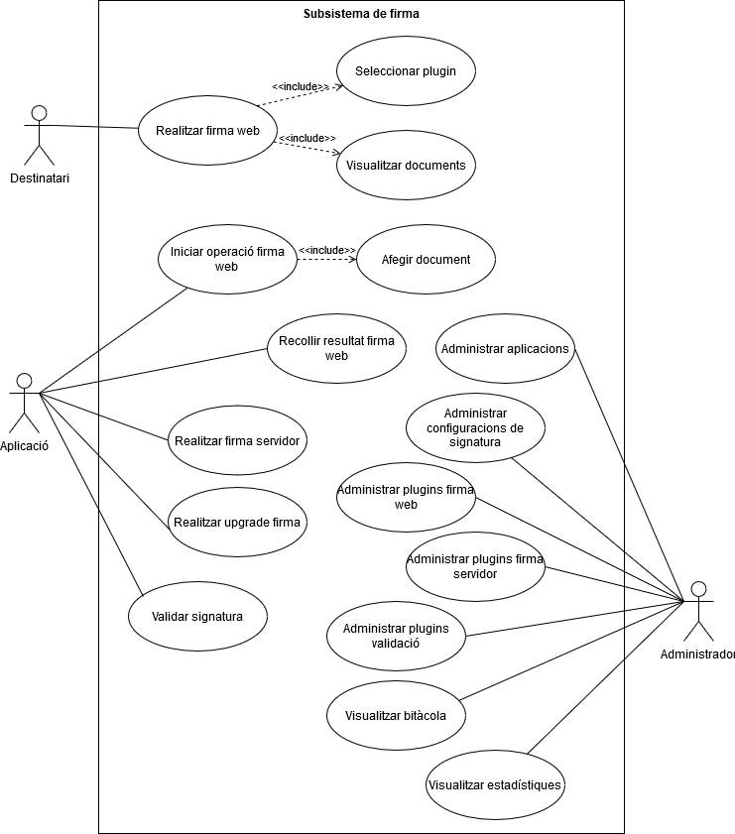
Diagrama dels casos d’ús identificats dins el subsistema de firma

A continuació es descriu cada cas d’ús en funció de l’actor:

Administrador

Administrar aplicacions
L’usuari administrador podrà crear, consultar, modificar i esborrar les aplicacions que tenen accés al subsistema de firma.
Les dades necessàries inclouran la identificació de l’aplicació i la informació sobre les configuracions de firma que pot emprar l’aplicació, indicant quina configuració s’empra per defecte (tenir en compte les superaplicacions com el subsitema de flux interpersonen altres aplicacions).
Nota: La identificació de l’aplicació, farà referència a l’identificador dins el sistema d’autenticació corresponent. No ha de ser objectiu d’aquest cas d’ús gestionar claus d’accés ni res semblant, únicament permet referenciar una aplicació que haurà d’estar donada d’alta amb el rol corresponent al sistema d’autenticació corresponent i enllaçar-la amb les configuracions de firma.

Administrar configuracions de signatura
L’usuari administrador podrà crear, consultar, modificar i esborrar configuracions de signatura que s’empraran per realitzar operacions de firma.
Nota: PortaFIB agrupa dins configuracions de firma, opcions que afecten tant al format de la firma web, com en servidor, així com tot el relacionat amb la validació. També agrupa les configuracions en perfils, que permeten seleccionar dinàmicament la configuració a emprar. També hi ha parts que estan directament dins la informació de l’aplicació com la política de plugins de firma, o la política de custòdia.
Cal estudiar si s’han de dividir configuracions de firma web, configuracions de firma servidor, configuracions de validació, i agrupar-les amb perfils. I dins les configuracions de firma revisar realment quina informació es pot establir a nivell de firma individual en les firmes batch.

Administrar plugins de firma web
L’usuari administrador podrà crear, consultar, modificar i esborrar plugins de firma web que permeten connectar amb els diferents serveis de firma que podran emprar els destinataris per signar, tal com Autofirma, serveis de firma al núvol (FNMT, SIA, ...)
Bàsicament es permet la definició de les propietats de configuració que dependran de cada plugin.

Administrar plugins de firma en servidor
L’usuari administrador podrà crear, consultar, modificar i esborrar plugins de firma en servidor que permeten connectar amb els diferents serveis de firma que s’empraran per generar segells i upgrades de signatura, tals com @firma federat, DSS
Bàsicament es permet la definició de les propietats de configuració que dependran de cada plugin.

Administrar plugins de validació
L’usuari administrador podrà crear, consultar, modificar i esborrar plugins de validació de firmes que permeten connectar amb els diferents serveis de validació de firmes, com ara @firma o DSS.
Bàsicament es permet la definició de les propietats de configuració que dependran de cada plugin.

Visualitzar bitàcola
L’usuari administrador ha de poder visualitzar els diferents esdeveniments que es produeixen dins el subsistema de firma, on cada operació així com el resultat de la mateixa quedaria registrat. L’usuari ha de poder filtrar-los en funció de tipus d’operació, i el resultat de la mateixa, aplicació que ha generat l’operació, o destinatari.
(Cal tenir en compte una configuració de la bitàcola? Dies en que s’ha de mantenir la informació? Configuració d’avisos en cas que es produeixin errors? Distingir entre errors de sistema o errors en una signatura atribuïbles al destinatari)

Visualitzar estadístiques
L’usuari administrador ha de poder visualitzar les estadístiques de nombre d’operacions generades, segons el tipus d’operació, el resultat i per períodes de temps.

Aplicació

Inici operació de firma web
Les aplicacions poden iniciar una operació de firma web. Aquesta inclourà l’addició de documents a signar. Les aplicacions indicaran l’adreça de retorn del destinatari, i el subsistema de firma iniciarà l’operació i contestarà l’adreça a la que cal redireccionar el destinatari per realitzar la signatura.

Afegir document
Dins l’inici d’operacions de firma web les aplicacions poden afegir un o varis documents a incloure dins l’operació de firma abans d’iniciar-la.
Notes de disseny/implementació: Actualment, l’API que implementa aquesta funcionalitat suposa un mínim de tres cridades REST: obtenir un identificador de transacció, afegir documents a la signatura, i iniciar la transacció, que és l’operació que proporciona la adreça on redireccionar el destinatari. Mantenir aquest esquema sembla adequat ja que permet la càrrega de diferents documents que d’altra manera podria ser massa pesada, però proposaria afegir una nova operació unificada per quan es tracti d’operacions d’un únic document, que podria ser molt més àgil.
D’altra banda, es podria alleugerir la càrrega de memòria que suposa la pujada de fitxers grans emprant l’ús de mètodes POST amb format multipart/form-data. El mateix seria aplicable a la resta d’operacions que necessiten pujar un fitxer.
També cal plantejar si la possiblitat de passar referències a documents per la connexió del subsistema de fluxos amb el subsistema de firma.

Recollir resultat de firma web
Una vegada l’aplicació rep el control novament quan el subsistema de firma redirecciona el destinatari a l’adreça de retorn, l’aplicació pot recuperar del subsistema de firma el resultat de l’operació.

Realitzar firma servidor
Les aplicacions poden iniciar una operació de firma d’un document amb un certificat de servidor, que serà executada i contestada al mateix moment pel subsistema de firma, retornant el document signat.

Realitzar upgrade de signatura
Les aplicacions poden iniciar una operació de upgrade signatura d’un document ja signat, que serà executada i contestada al mateix moment pel subsistema de firma, retornant el document amb la signatura actualitzada.

Validar signatura
Les aplicacions poden inciar una operació de validació de signatura d’un document signat, quer serà executada i contestada al mateix moment pel subsistema de firma, retornant la informació sobre la validació (tipus de firma, si és vàlida, informació del certificat signant...)

Destinatari
Casos d’ús de l’actor destinatari.

Realitzar firma web
El destinatari realitzarà l’operació de firma web després de ser redirigit al subsistema de flux de firma per part d’una aplicació. Dins la realització de la firma web s’inclourà la visualització de documents a signar, i la selecció del plugin en cas que n’hi hagi varis de disponibles. Una vegada fetes aquestes passes l’usuari realitzarà la signatura amb el servei de firma corresponent al plugin seleccionat.

Visualitzar documents
El destinatari podrà visualitzar els documents a signar abans de realitzar la signatura. (Convendrà també la possibilitat de descarregar els documents, i la de visualitzar el HASH?)

Seleccionar plugin
Quan per una operació de firma la configuració determini que es poden emprar varis serveis de firma el destinatari podrà seleccionar el plugin corresponent. En cas que es pugui emprar un únic servei de firma, el destinatari no haurà de realitzar aquesta selecció. (potser seria convenient reservar «plugin» pel disseny/implementació, i a nivell d’anàlisi parlar de «serveis de firma»).
Notes de disseny/implementació. El component de firma serà un dels punts crítics des de varis punts de vista, convé tenir especial esment a aquests aspectes:
- Seguretat: serà en principi un component accessible des de fora, atès que els destinataris poden ser externs. A priori es podria plantejar un accés mitjançant certificat però això implicaria que per què un destinatari pugui signar amb un servei de firma CLOUD, requeriria també tenir el certificat al navegador, cosa que a priori no seria dessitjable. Caldrà avaluar-ho. D’altra banda, tenir especial esment al disseny segur a la generació de l’id de l’operació/transacció, i l’intercanvi d’URLs i redireccions amb l’aplicació.
- Rendiment: serà un punt crític des del punt de vista de rendiment, ja que s’hi realitzaran totes les signatures de destinataris. Caldrà tenir-ho en compte de cara al pes dels elements visuals, com al nombre de peticions que es generen cap al servidor per part dels plugins (per exemple mirar si es pot canviar el sistema de polling continu actual dels plugins per un sistema de push)
- Accessibilitat: atès que serà emprat per tot tipus de destinataris i amb diferents tipus de dispositius, caldrà tenir molt present l’accessibilitat i el flux de navegació, minimitzant el nombre de clicks.

Subsistema de fluxos
A continuació es detallen els actors i els casos d’ús del subsistema de fluxos.

Actors
Els actors del subsistema de fluxos seran els següents:
- Usuari: són els usuaris genèrics que intervenen en el procés d’un flux de firma. Els actors concrets, destinatari, col·laborador i revisor estenen d’aquest actor.
- Destinatari: són els usuaris que intervenen dins un procés de flux de firma per realitzar signatures.
- Col·laborador: són usuaris que assisteixen als destinataris validant la documentació abans de que sigui signada pels darrers.
- Revisor: són usuaris dels quals es requereix el seu vist-i-plau abans de que una signatura sigui realitzada per un destinatari.
- Administrador: és un usuari avançat que administra el sistema (dividir entre administrador de sistema, amb la configuració del sistema, i administrador d’usuaris, que realitza la gestió dels usuaris i aplicacions?)

Casos d’ús
Els casos d’ús s’han dividit en diferents diagrames, atesa la seva extensió, en funció dels actors.

Usuari i Destinatari
Diagrama pels casos d’ús dels actors Usuari i Destinatari

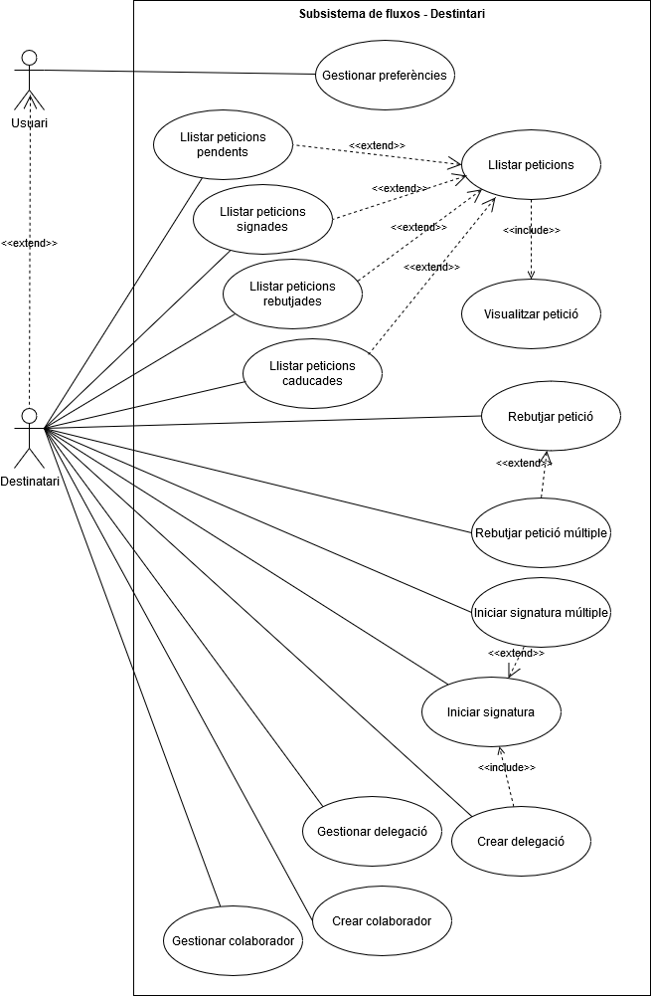

Gestionar preferències
L’usuari podrà veure i modificar les seves preferències que inclouran la seva adreça de correu electrònic per rebre avisos, l’idioma de visualització de l’aplicació, i les preferències relacionades amb l’agrupació o no d’avisos.

Llistar peticions
Es tracta d’un cas d’ús genèric. Un destinari podrà veure un llistat de peticions amb els quals

